**Практическая работа №3**

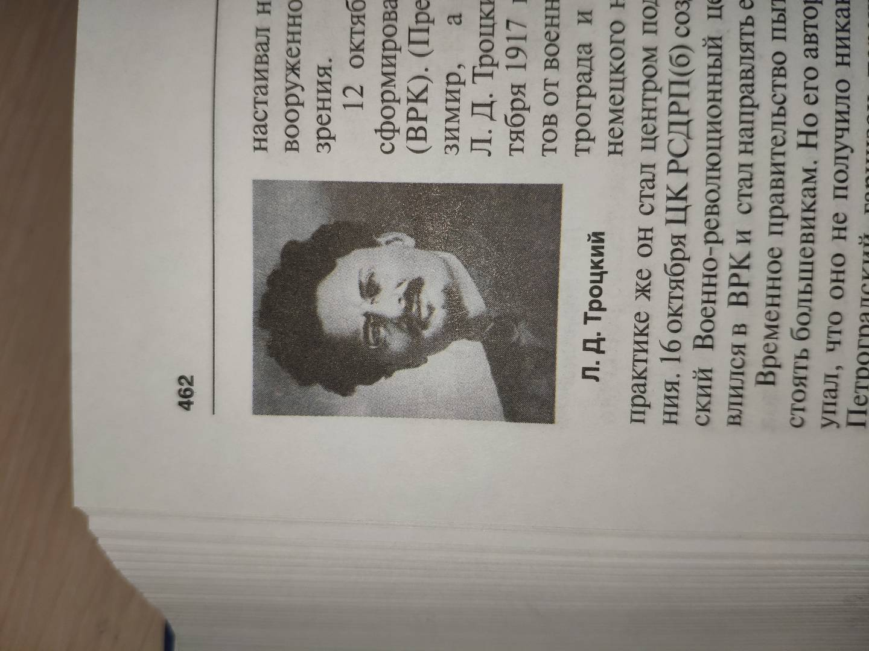Для анализа метаданных выбирал фотографии из **vk** и **instagrama**’a, но соц. сети видимо трут их и поэтому мною было принято решение брать их с фотографии, сделанной мною лично. Заглянул в библиотеку, в особую секцию и обнаружил там сие чудесное творение Московского государственного университета им. М. В. Ломоносова. Под чутким руководством А.С. Орлова, В. А. Георгиева была написана наилучший учебник современности про историю России (2 издание). Открыв случайным образом страницу, я очутился на 462 и мною был замечен Лев Давидович Троцкий. Сфотографировав его, я воспользовался приложением **Photo EXIF Editor**, которое своевременно было установлено на мой смартфон.

***Фото, с которого я брал метаданные***

**Получил я следующие данные:**

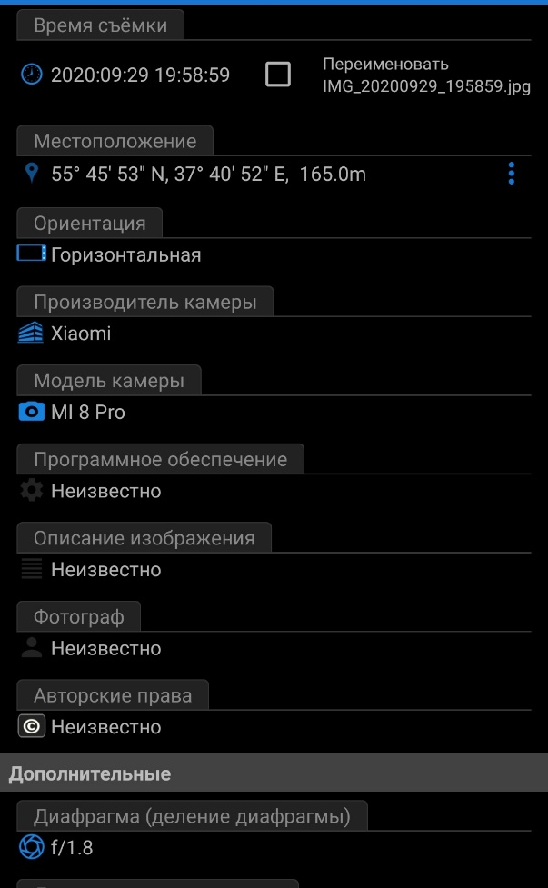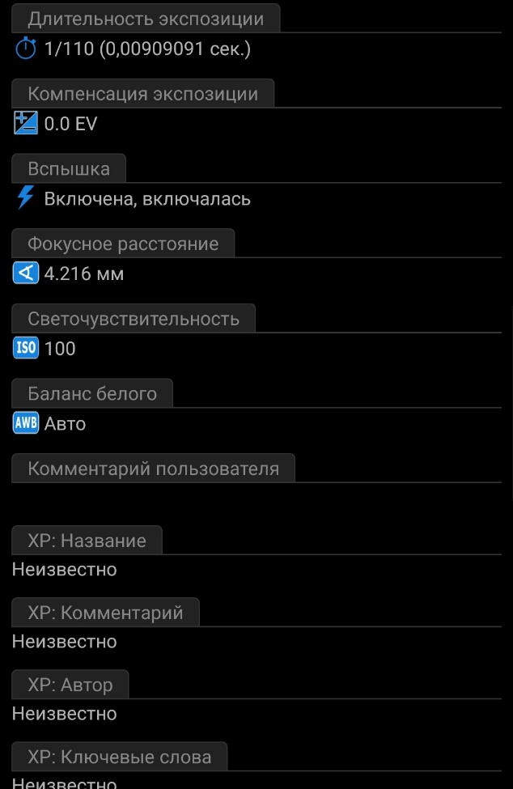

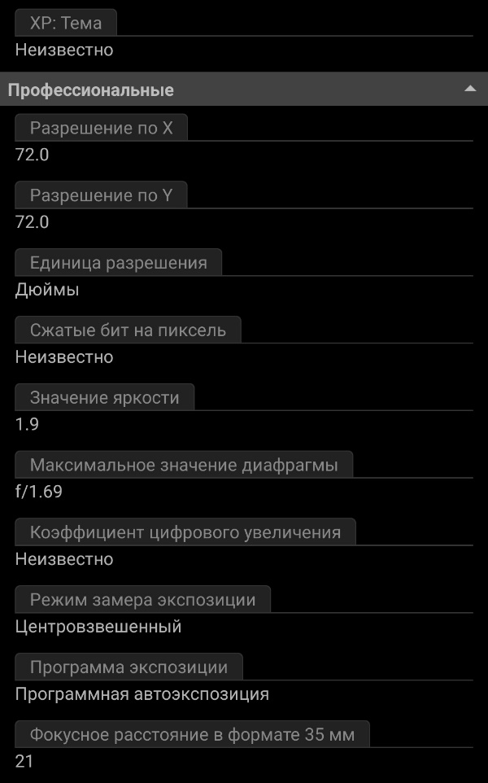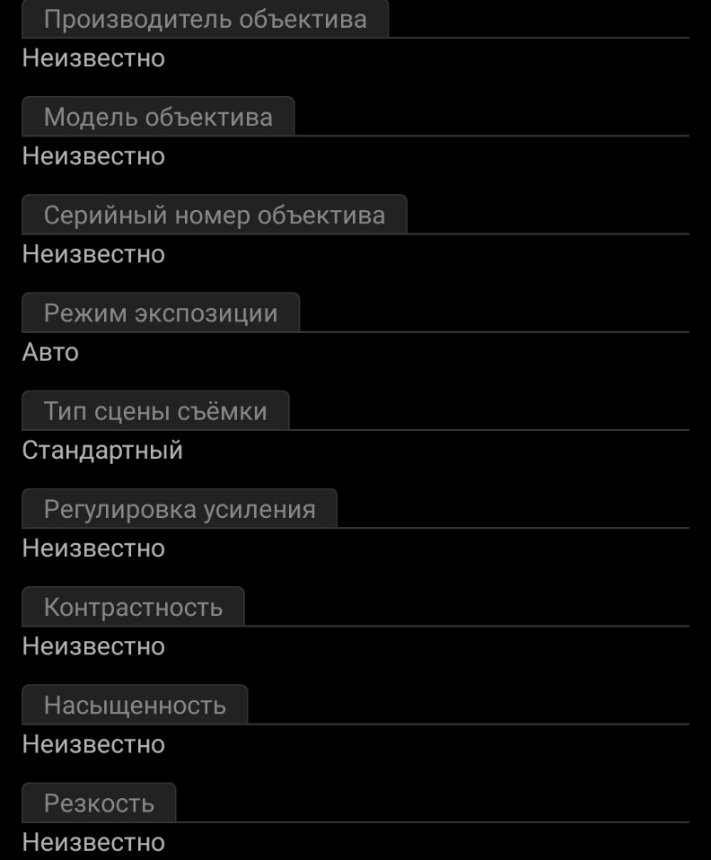

**FOCA**

Для пробы взял сайт от всеми любимой китайской компании **xiaomi** (региональный сайт). 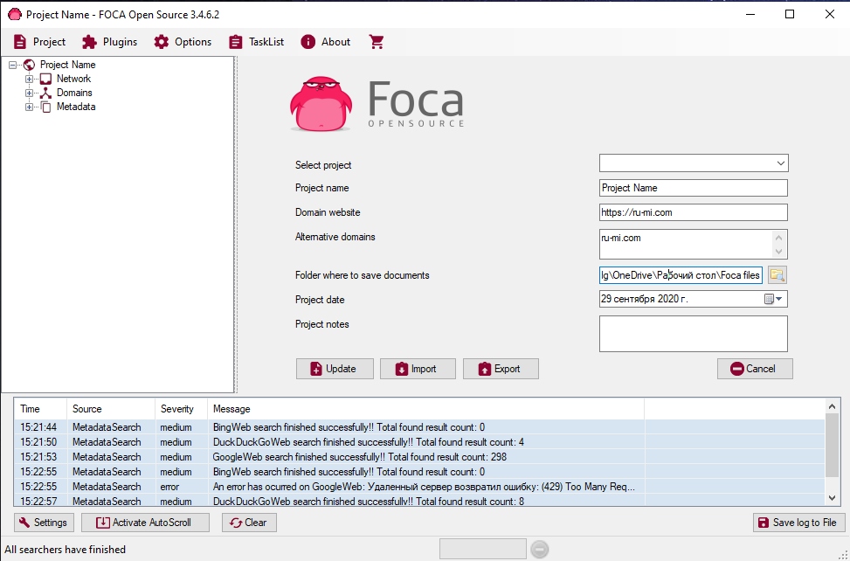

***Интерфейс Foca***

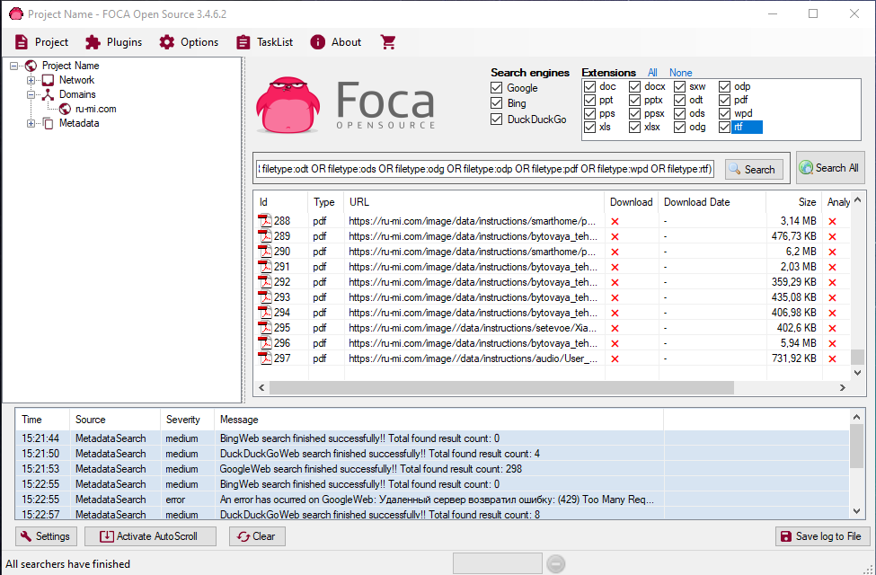

***Результат работы Foca***

Файлы, найденные Foca в основном формата PDF. К сожалению, ничего интересно про пользователей и прочей информации не нашлось.

**CCLEANER**

Создал несколько папочек и копии к ним прилежащие для проверки одного дельца.

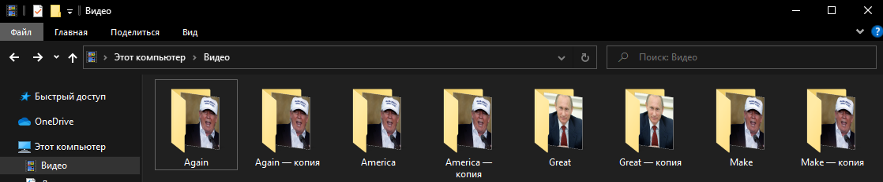

Давно хотел переустановить **skype** и вот время настало. Удалил, скачал, а потом понял, что он мне в общем-то и не нужен и затем снова удалил. Произвожу анализ

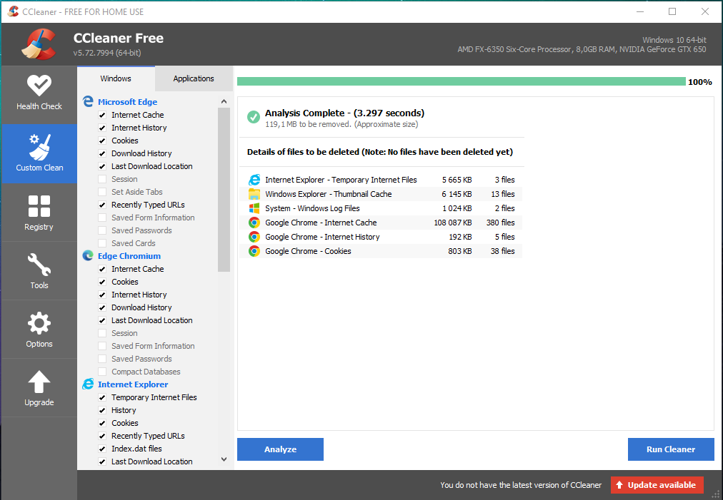

Не знаю зачем, но я это сделал. Произвожу чистку …

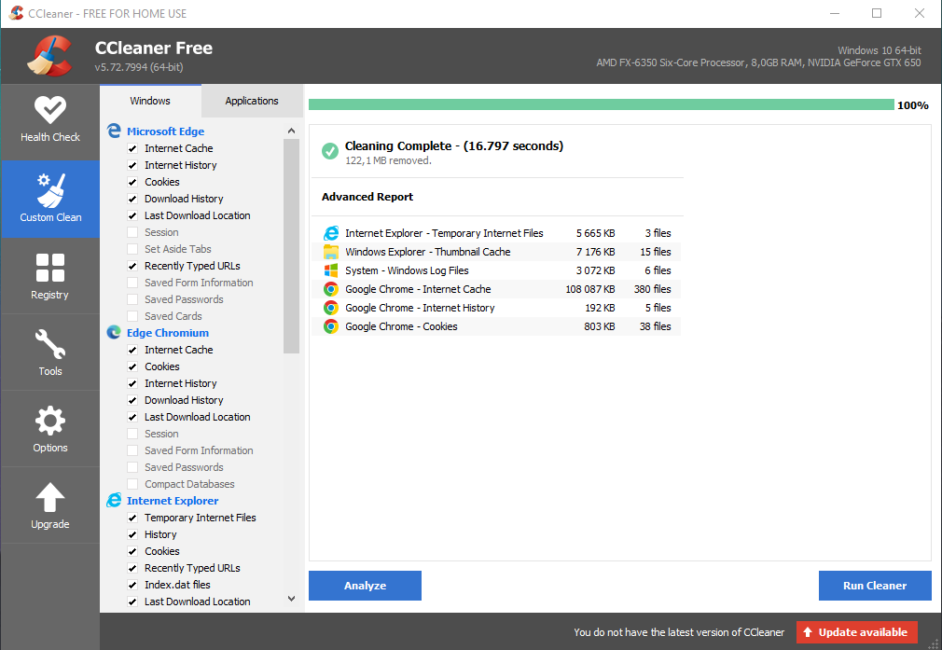

Теперь он как новенький. Далее по списку надо просмотреть реестр. Гляжу …

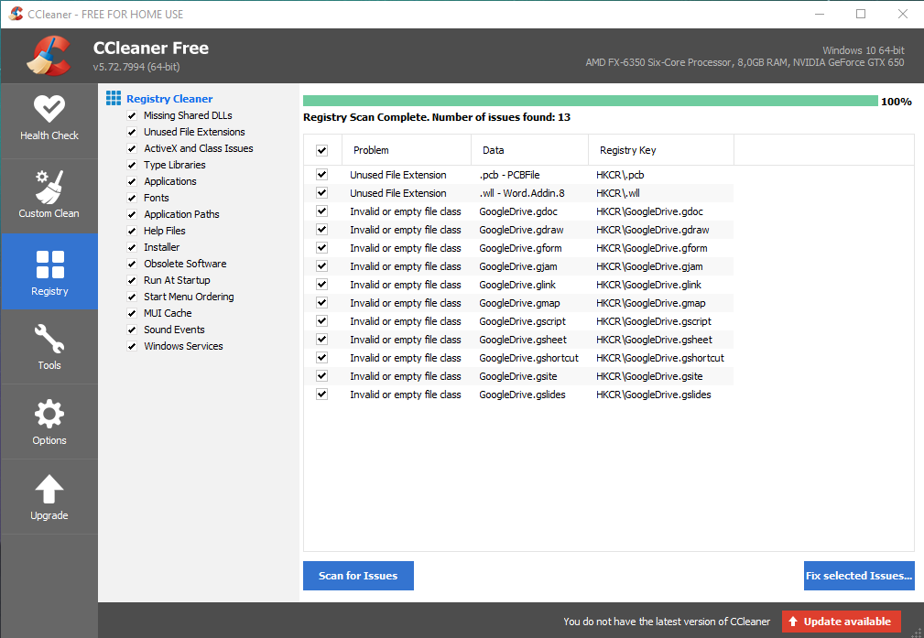

Нашёл он значит файлики и проблемы, и я неукоснительно побежал исправлять все найденные ошибки.

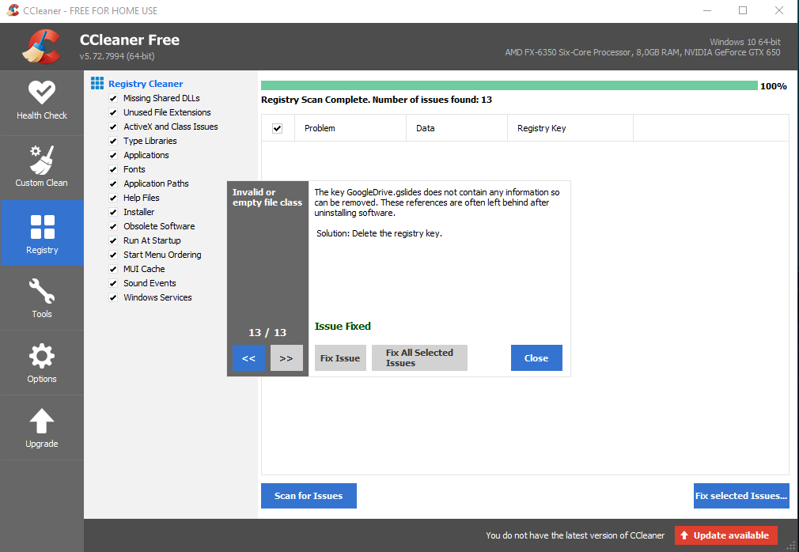



Воспользуюсь функцией поиска дубликатов.

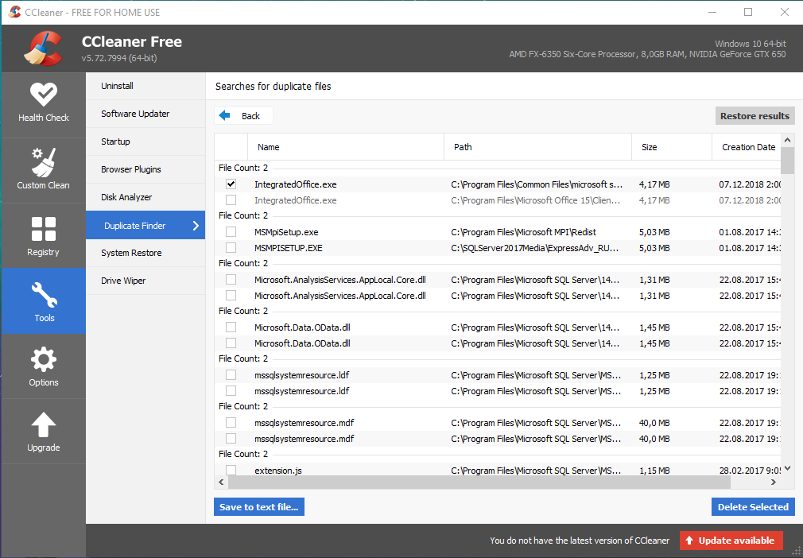

Почистил. Спасибо, **CCleaner**! Теперь мой компьютер сбросил значительный вес. Может теперь места хватит и на следующую практику.

**R-Studio**

Есть у меня на моей личной флешке секретная папка с лично мною выбранными пикчами со всего интернета. 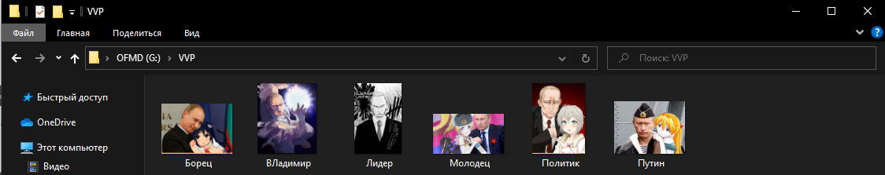

Надеюсь, что программа восстановит все пикчи до единой, ведь я ими очень даже дорожу.

Вот что предлагает мне **R-Studio** на этот счёт.

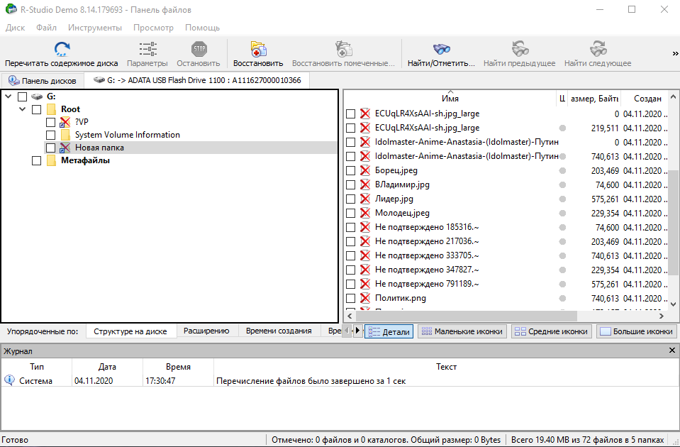

Предлагаю восстановить и посмотреть, что же там.

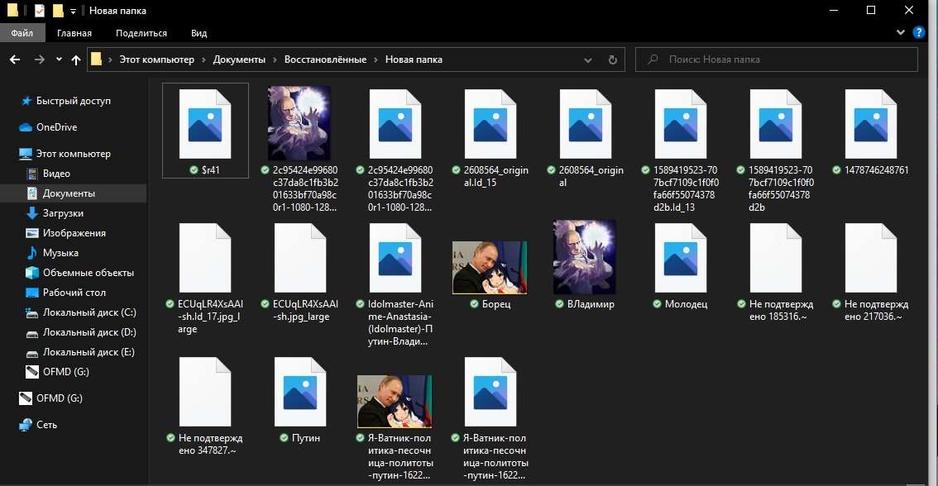

В принципе восстановил. Сейчас попробую затереть файлы с помощью **cleaner’a**.

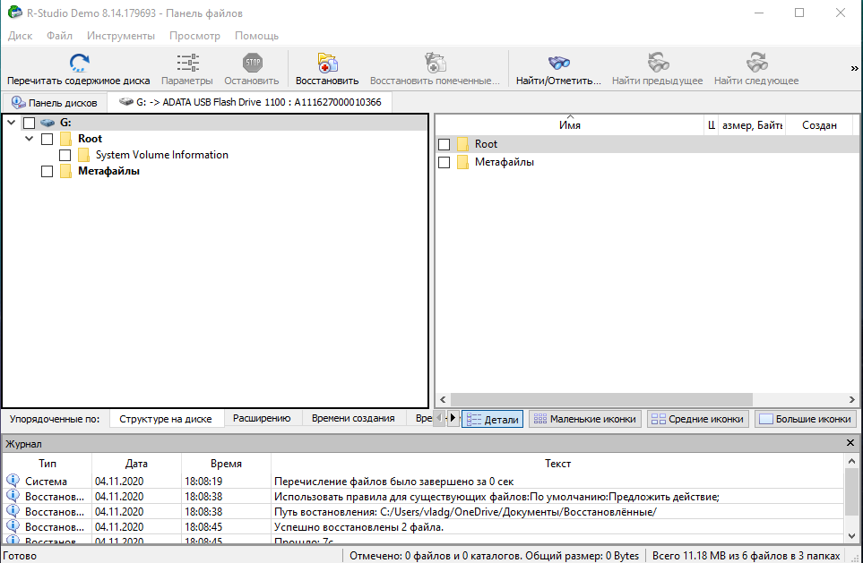

Видимо я переусердствовал с затиранием и **R-Studio** в итоге так ничего и не смог восстановить : (. Возможно, я где-то ошибся. Может быть надо было как-то по-другому, но, что есть, то есть.

**Спасибо за внимание**

Поставьте, пожалуйста, пять звёзд в Uber’e (я действительно старался) 👉🏻👈🏻